Приветствую Вас, участники проекта! Предлагаю сегодня выполнить открытку
«С Днём рождения» («С годовщиной!», «С юбилеем!» и т.д.-на Ваш выбор)
Начнем с размера. Универсального размера для открыток ручной работы, конечно, не существует. Я предлагаю 2 варианта, которые, на мой взгляд, очень удобны в работе. Это 15х15см и 13х18 см. Могут быть открытки и нестандартной формы, и здесь все зависит только от фантазии творца. В любом случае, какой бы формы и размера ни была ваша открытка, нужно всегда помнить об основных правилах создания композиции.

Правило трех. Открытка будет смотреться гармоничной, если в ней будет не более трех значимых, смысловых элементов. Одним из них является заголовок (поздравление, пожелание…), другие два могут быть элементами украшений, или картинкой-композиция из цветочков ( в нашем случае) и поздравление.

Устойчивость. Открытка не должна вызывать ощущение неустойчивости, если, конечно, это не сделано намеренно. Поэтому размещайте элементы равномерно. Если у вас есть крупный смысловой элемент, например, в левом верхнем углу, уравновесьте его другим элементом в правом нижнем углу открытки.
В этой открытке все движется, но не падает, потому что каждый элемент работает на то, чтобы уравновесить всю конструкцию.

«Неперегруженность». Не стремитесь использовать все известные цветы в одной открытке. Пусть лучше открытка останется немного недоделанной, чем перегруженной.

Повторы. Используйте похожие или одинаковые цветы в рисовании открытки. Цветы могут быть разного размера, но одинаковой формы.

Задание «Открытка»

1.Попробуйте выполнить открытку в технике дудлинг с тюльпанами.
2.Если затрудняетесь в выполнении собственного рисунка, можно повторить следующие варианты. Не забудьте написать поздравление.
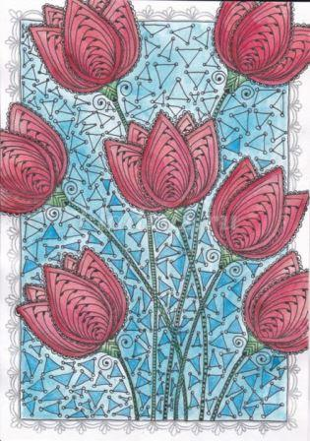 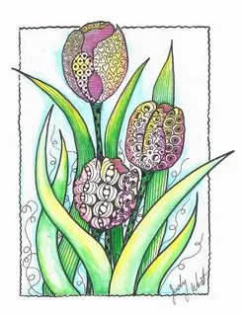 Жду ваши работы!

